在任何企业之财务管理中,一定少不了工资计算和设计工资条。工资条头之美观及操作速度是设计的一个重点。若能掌握技术则可事半功倍，否则将受限于大量的手工操用，效率低下、且准确性无法得到保障。
首先让我们看看工资条都有些什么特点，才能对症下药。
一：工资条头可能一行，也可能两行，根据不同企业工资栏目需求而定。但相同处是每一项条目（或者一个工人的工资信息）具有一个条头，条头具有指定数目的重复性；
二：每一项条目中间有一个空行，方便裁剪。
根据以上特点，我们可以初步拟定工资条头制作方案：
首先：建立“工资明细表”，用于储存员工工资表信息，也用于平时编辑和汇总。
其次：建立“工资条目表”，用于引用工资信息，同时产生工资条形式之工资目。
需要用到的函数可以因人而异，有很多公式都可以达成目的，但最后选择目标是效率最高，同时又易于理解者。
现在，通过二个实例向大家详解工资条头设计之过程，分析其中技巧。望大家能从中受益，举一反三，设计出适合各自需求之公式。
一、单行工资条头之设计
先看下面数据，这是一个简易的单行条头工资信息摘录（数据随机生成，非实际工资，您可以下载该文件，以方便您的学习)，见图1。
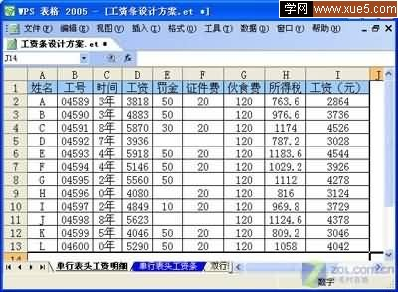
图1
利用此表数据，可以通过函数公式来引用数据，生成需要的工资条形式。
步骤与公式如下：
1.进入“单行表头工资条”工作表。
2.选中单元格B1。
3.输入以下公式：
=CHOOSE(MOD(ROW(),3)+1,"",单行表头工资明细!A,OFFSET(单行表头工资明细!A,ROW()/3+1,))
4.选中单元格B1，鼠标置于单元格右下角，当箭头变成十字形时（见图2）
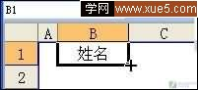
图2
则向右拉至J1单元格。然后再选中B1：J1向下拉，直至公式结果出现空白。此时工资条效果见图3。
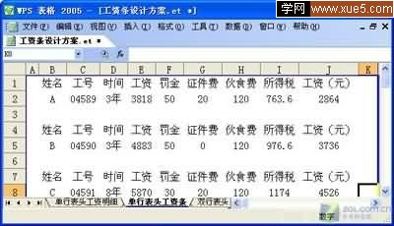
图3
5.基本达到目的了，但表格还没有边框，打印则不太美观。现在为它加上边框：选中B1：J2，并点击工具栏边框按钮中的田字形按钮添加边框；再点击大方框按钮（见图4），使工资表条目四周边框显示粗一些，比较美观。
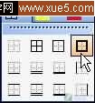
图4
6.选择B1：J3单元格，向下拖拉，直至有数据的最后一行。最后效果见
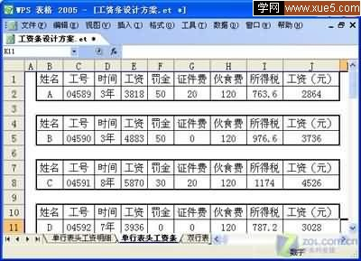
图5。
公式解释：
=CHOOSE(MOD(ROW(),3)+1,"",单行表头工资明细!A,OFFSET(单行表头工资明细!A,ROW()/3+1,))
1.CHOOSE函数是选择函数，支持30个参数。第一个参数是选择序号（数值），其余参数是被选值。第一个参数是N则结果返回其余参数中第N个数值。
2.MOD函数是求余数函数，支持两个参数，第一个参数是被除数，第二个参数是除数，结果返回余数。
3.ROW函数是返回指定行行号之函数，若省略参数时则返回当前行。
4.OFFSET函数是返回偏移量之函数。支持五个参数，分别是[参照区域]、[行数]、[列数]、[高度]、[宽度]。
5.""表示空白，返回空。
本公式巧妙动用MOD和ROW函数产生一个循环的序列2/3/1/2/3/1/2/3/1，再通过CHOOSE函数参数的变化动态的引用工资明细表的数据，其中""的作用是当前行行号为3的倍数时返回空，从而产生一个空白行，方便制作工资条后裁剪。
当然，实现功能还有很多公式，如用以下IF函数实现等，各位用户自己去多摸索吧：
=IF(MOD(ROW(),3)=1,单行表头工资明细!A,IF(MOD(ROW(),3)=2,OFFSET(单行表头工资明细!A,ROW()/3+1,0),""))

二、双行工资条头之设计
双行工资条头之设计
先看数据：
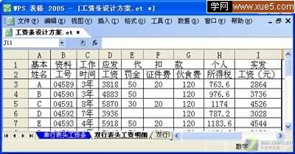
图6
双行条头工资条和单行条头实现方法基本一致，仅仅是公式有些差异。现暂列如下：
=CHOOSE(MOD(ROW(),4)+1,"",双行表头工资明细!A,双行表头工资明细!A,OFFSET(双行表头工资明细!A,ROW()/4+2,))
输入公式后向后拉再向下拉至末行，然后通过前面介绍的方法设置边框，其中部分单元格需去掉左边框或者右边框，使之显得美观。最后结果如下见图7：
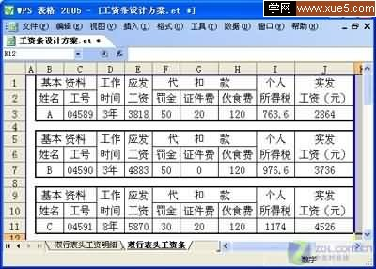
图7

